 Università degli studi di Salerno  
Corso di Ingegneria del Software

**RooManageR**

Test Summary Report

Versione 1.0.0

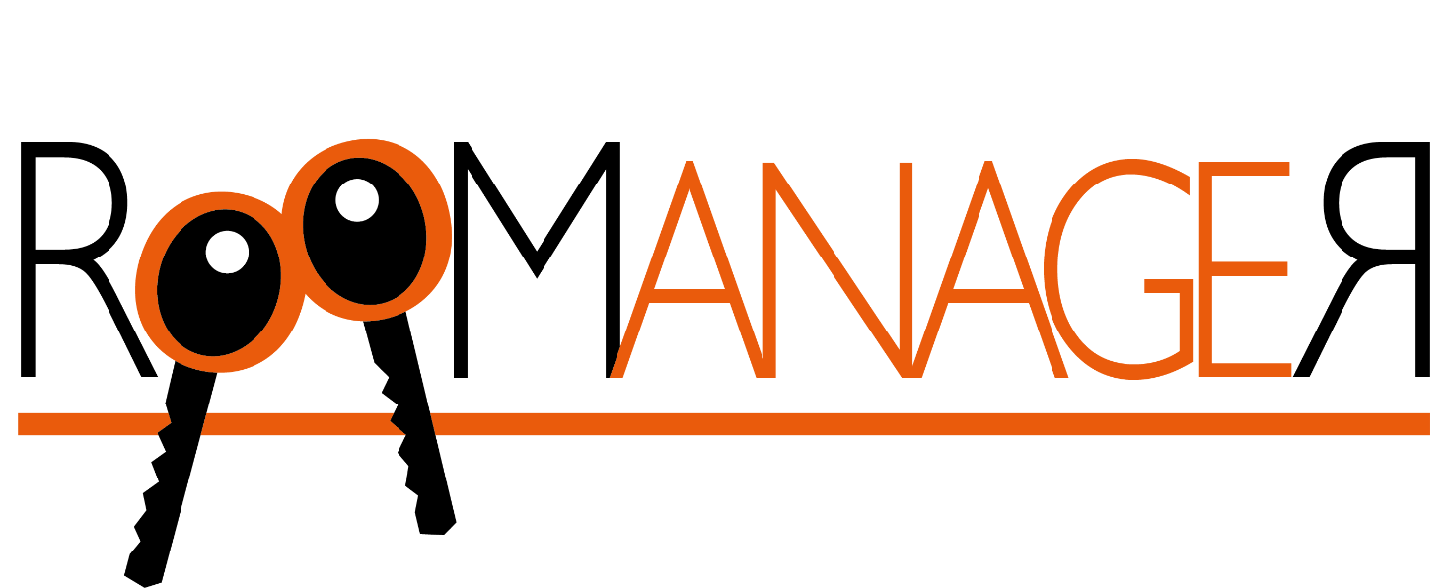

06/04/2016

Coordinatore del progetto:

|  |  |
| --- | --- |
| **Nome** | **Matricola** |
| Andrea De Lucia |  |

Partecipanti:

|  |  |
| --- | --- |
| **Nome** | **Matricola** |
| Gargiulo Emanuele | 0512102244 |
| Izzo Giandomenico | 0512102292 |

|  |
| --- |
| Scritto da: Gargiulo Emanuele, Izzo Giandomenico |

Sommario

1. Introduzione 4

2. Sommario dei test effettuati 4

2.1 Functional Testing 4

3. Riepilogo dei risultati 4

# Introduzione

L’attività di testing consiste nel trovare le differenze tra il comportamento atteso specificato attraverso il modello del sistema e il comportamento osservato dal sistema implementato.

L’obiettivo di tale attività è quello di rilevare errori. Si mira quindi a massimizzare il numero di test da effettuare per correggere un numero cospicuo di errori. Tale attività di “rottura del sistema” va in contrasto con quelle svolte in precedenza quali analisi, design e implementazione.

Questo documento ha lo scopo di valutare l’aspetto qualitativo di RooManager osservando il comportamento del sistema in fase di esecuzione e in base a determinati input immessi.

# Sommario dei test effettuati

**Project Name**: RooManager

**Version Number**: 1.0

**Additional Comments**: Considerato il tempo a disposizione per la fase di testing si è scelto di effettuare soltanto il testing di tipo Funzionale che almeno in prima analisi è sembrato quello più opportuno in relazione al domino applicativo del nostro sistema.

## 2.1 Functional Testing

**Test Results:**E’ stato riscontrato un successo dei casi di test pari al 15%.

# Riepilogo dei risultati

Come precedentemente esplicitato, è stato effettuato unicamente il testing di tipo funzionale.

La suite di test utilizzata è costituita da 13 casi di test, distribuiti tra le singole funzionalità come esposto dalla seguente tabella. Di questi ultimi, due sono stati eseguiti con successo, rilevando inconsistenze rispetto al documento di Test Plan o rilevando una failure nel sistema software, che sono state successivamente corrette.  
Dei restanti casi di test, 11 non hanno avuto successo.

Elenco dei test case che sono stati eseguiti con successo:

* TC UC2 – Modifica Anagrafica
  + Individuato problema a causa del quale la richiesta di modifica di un’anagrafica non sempre andava buon fine
* TC UC3 – Inserisci / Carica struttura
  + A causa di un errore nel database l’indirizzo non veniva inserito correttamente e al suo posto veniva salvato uno “0”